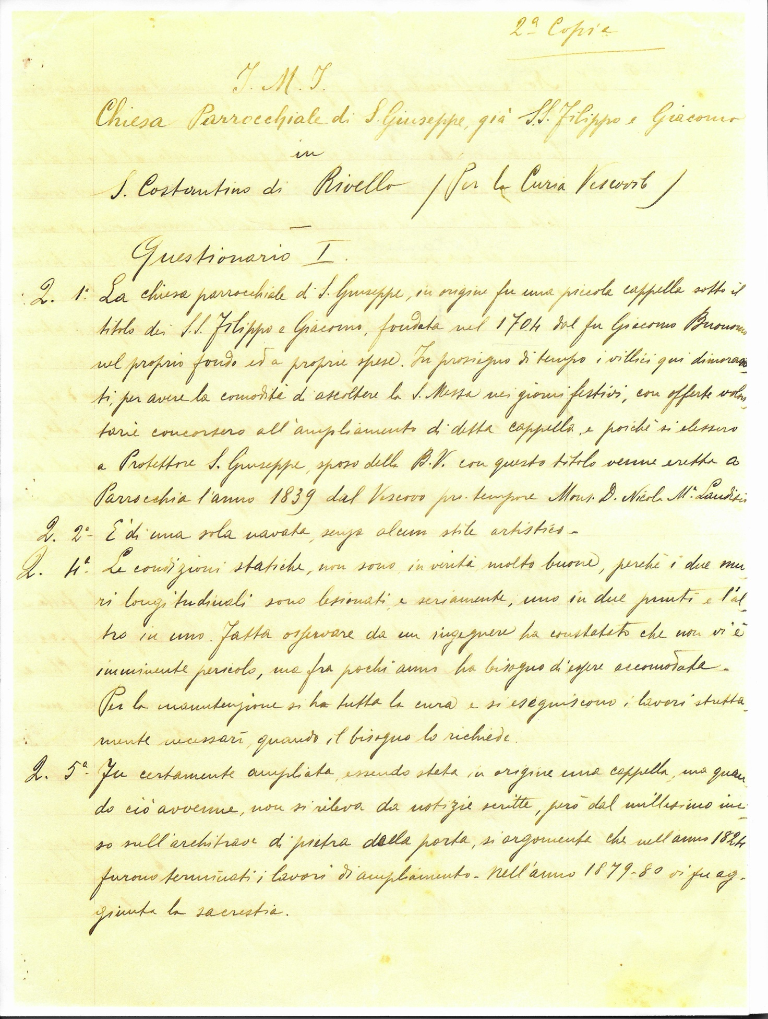
(Trascrizione a mano sul retro della pagina)
Parrocia nuper erecta sub titolo Sancti Josephi in Cappella SS.AA. Philippi et Jacobi Papi S. Costantini.
AD 1839

